Obsah

GULÁŠ Z HOVĚZÍHO MASA 3
PREZIDENTSKÝ GULÁŠ 4
PIVNÍ GULÁŠ 5
BAREVNÝ GULÁŠ 6
GULÁŠ Z HUB A PAPRIK 7
UHERSKÝ GULÁŠ SE ZELÍM 8
SEGEDÍNSKÝ GULÁŠ 9
CIKÁNSKÝ GULÁŠ 10
GULÁŠ FLAMENDR 11
GULÁŠ SE ŽAMIÓNY A VÍNEM 12
SLOVENSKÝ GULÁŠ Z DVOJÍHO MASA 13
MEXICKÝ GULÁŠ SE SÝREM 14
SELSKÝ VEPŘOVÝ GULÁŠ S KŘENEM 15
GULÁŠ Z MLETÉHO MASA 16
GULÁŠ V TROUBĚ 17
KRŮTÍ GULÁŠ 18
KRŮTÍ GULÁŠ S KYSANÝM ZELÍM 19
ZAPEČENÝ GULÁŠ 20
VEPŘOVÝ CHILLI GULÁŠ 21
GULÁŠ BEZ MÍCHÁNÍ – OPRAVDU SKVĚLÝ 22
GULÁŠOVÝ TIP 23
GULÁŠ NA ČERNÉM PIVU 24
FARMÁŘSKÝ GULÁŠ 25
MALÁ VYCHYTÁVKA NA DOBRÝ GULÁŠ 26
MALÁ VYCHYTÁVKA KE GULÁŠI II. 27
KUŘECÍ MINUTKOVÝ GULÁŠ 28
CIKÁNSKÝ GULÁŠ 29
UKRUTNÝ GULÁŠ 30
PLZEŇSKÝ GULÁŠ 31
ČERNÝ GULÁŠ 32
KOTLÍKOVÝ GULÁŠ 33
GULÁŠ S HOUBAMI 34
GULÁŠ BRATISLAVSKÝ JEMNÝ 35
GULÁŠEK 36
JEHNĚČÍ GULÁŠ S RAJČATY 37
KAPUCÍNSKÝ GULÁŠ 38
BRAMBOROVÝ CHALUPÁŘSKÝ GULÁŠ 39
BRAMBOROVÝ GULÁŠ SE ZELENINOU 40
GULÁŠ Z DIVOČÁKA S JEŘABINAMI 41
VEPŘOVÝ GULÁŠ S FAZOLEMI 42
FAZOLOVÝ GULÁŠ 43
PAPRIKÁŠ S NOKY 44
PAPRIKÁŠ Z KRÁLIČÍHO MASA 45
GULÁŠ Z HÁJOVNY 46
DIVOKÝ VEPŘOVÝ GULÁŠ 47
ZABÍJAČKOVÝ GULÁŠ 48
VEPŘOVÝ GULÁŠ NA LEČU 49
INDICKÝ GULÁŠ 50
KRŮTÍ GULÁŠ 51
JELENÍ GULÁŠ KOTLÍKOVÝ 52
GULÁŠ S PATISONY NEBO CUKETOU 53
BLESKOVÝ GULÁŠ 54
ČESKÝ GULÁŠ 55
VÍDEŇSKÝ GULÁŠ 56
MAĎARSKÝ GULÁŠ 57
VEPŘOVÉ RAGÚ 58
VEPŘOVÉ RAGÚ Z MLETÉHO MASA 59
PERKELT MAĎARSKÝ 60
FAZOLOVÝ GULÁŠ SE ZÁZVOREM 61
BRAMBOROVÝ GULÁŠ NA PIVĚ 62
POZNÁMKA PROFESIONÁLNÍHO KUCHAŘE KE GULÁŠI 63

GULÁŠ Z HOVĚZÍHO MASA

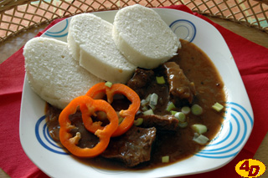

Ingredience:
750 g hovězího masa, 80 g sádla, 500 g cibule, 10 g sladké mleté papriky,1 lžička kmínu,
1 lžička majoránky, sůl, 3 stroužky česneku, 30 g hladké mouky, 1 l vývaru z kostky
Postup:
Na guláš použijeme nejlépe hovězí maso z kližky, ale vhodné je i maso z hovězí plece. Opláchneme ho, osušíme a případně zbavíme tuhých blan a šlach. Nakrájíme ho na větší kostky. Oloupeme cibuli a nakrájíme ji na malé kostičky. Připravíme si vývar.
V kastrolu rozpálíme sádlo (můžeme také použít slaninu) a na něm orestujeme všechnu nakrájenou cibuli. Jakmile je světle žlutá, přidáme nakrájené maso a orestujeme.
Osolíme, přidáme papriku, majoránku, kmín a prolisovaný česnek. Promícháme a zalijeme vývarem tak, aby bylo maso ponořené. Maso dusíme pod pokličkou na mírném ohni, počítáme s tím, že to bude trvat asi hodinu nebo až hodinu a půl. Záleží na kvalitě masa.
Je-li třeba podléváme vývarem a promícháme. Když je maso poloměkké, necháme šťávu zčásti vysmahnout, zaprášíme hladkou moukou, promícháme, osmahneme a poté znovu přilijeme vývar a dusíme, až je maso měkké. Hotový guláš podle potřeby přisolíme.
Podáváme s houskovým knedlíkem či s chlebem nebo pečivem.
Poznámka:
Na přípravu guláše existuje stovky zaručených postupů a je pravda, že ho nejlépe zvládají muži. Výše uvedený základní postup lze do jisté míry obměňovat – kdo má rád ostřejší, přidá třeba část pálivé papriky, kdo má rád česnek, přidá více česneku atd.

PREZIDENTSKÝ GULÁŠ

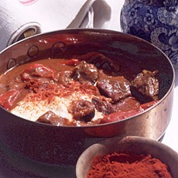
Ingredience:
250 g nebo trochu více uzeného bůčku, 1 kg cibule, 1 kg hovězí
kližky, červené víno, 1 brambora, chlebová kůrka, 1 uzená klobása, 1 lžička
hladké mouky, 1 mrkev, trocha kořenové petržele, trocha celeru, sladká
červená paprika, sůl, pálivé papričky, jalovec, majoránka, 1 lžíce rybízového
džemu, citrónová kůra, 1 lžička kečupu, olej, 1 šlehačka
Postup:
Uzený bůček nakrájíme na drobné kostičky, hodíme do většího hrnce
A prudce škvaříme do doby, až se vyškvaří hodně sádla a z bůčku zbudou jen
středně hnědé škvarečky. Cibuli nakrájíme na kostičky a vhodíme do takto
připraveného tuku, za stálého míchání vyčkáme až bude sklovitě zlatá. Pak přidáme na
kostky nakrájenou kližku, zamícháme, chvilku necháme nepodlité, pak začneme
podlévat červeným vínem. Nastává nejdůležitější fáze, to jest samo vaření guláše.
Hotový je, až je kližka zcela měkká, ale nerozpadá se. Čím pomaleji se vaří, tím
je guláš lepší. Asi deset minut před koncem vaření přidáme jednu nadrobno
nakrájenou chlebovou kůrku a jednu nastrouhanou menší bramboru
(obojí na zahuštění) a jednu nadrobno nakrájenou uzenou klobásu a lžičku hladké
mouky. Současně možno na velké pánvi vyrábět kašičku na dochucení - Dělá se takto: na rozpálený olej se dá nejprve nadrobno nakrájená nebo nastrouhaná
mrkev a trochu podobně připravené petržele a celeru. Když je to víceméně
usmaženo, přidá se další ingredience - sůl, hodně červené sladké papriky, přiměřené
množství (nikoliv příliš malé) rozdrcených pálivých papriček, či jiného
ostrého koření, rozdrcený pepř a hlavně jalovec!, majoránka, nějaké další zelené
bylinky, lžíce rybízového džemu, dost nastrouhané citrónové kůry, lžička
kečupu, případné další koření dle vlastního výběru. To vše dohromady se několik
málo minut za stálého míchání smaží na oleji, čímž se otevřou všechny chutě
a splynou s olejem. Obsah pánve se pak přidá do hrnce s gulášem, dvě minuty se to na
mírném ohni intenzívně míchá, pak se guláš odstaví a nechá chladnout. Když je úplně studený, zamíchá se do něj jedna ušlehaná šlehačka.
Den se nechá odpočívat a druhý den se ohřáté jí.

PIVNÍ GULÁŠ

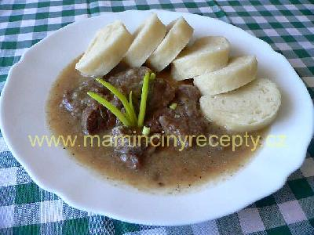

Ingredience
750 g hovězí kližky, 3 velké cibule, 1/2 l světlého piva (10°), 2 lžíce sádla, 1 - 2 krajíce staršího chleba, sůl, mletý pepř, drcený kmín, majoránka, 3 stroužky česneku
Postup
Maso nakrájíme na kostky. Na sádle zpěníme pokrájenou cibuli, přidáme maso a společně smažíme za stálého míchání do ztmavnutí masa i cibule. Během míchání opepříme a okmínujeme. Pak podlijeme troškou vody a asi polovinou piva. Osolíme a pod pokličkou dusíme do změknutí masa. Je-li třeba doplnit tekutinu, přiléváme pivo. K měkkému masu přidáme rozdrobený nebo nastrouhaný chléb, majoránku a povaříme do zhoustnutí. Nakonec přidáme rozmačkaný česnek, případně dosolíme. Podáváme s houskovým knedlíkem, těstovinami nebo pečivem.

BAREVNÝ GULÁŠ

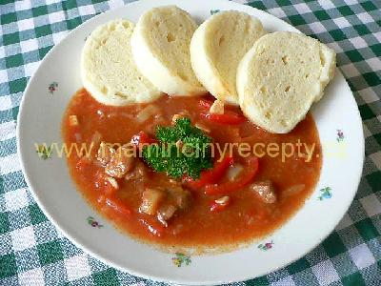

Ingredience
750 g hovězího nebo libového vepřového masa, 4 velké cibule, 4 papriky (čím více barev tím lépe), 4 rajčata nebo plechovka sterilovaných rajčat, několik stroužků česneku, sůl, mletá paprika, pepř, jíška, olej
Postup
Na oleji osmažíme na půlkolečka nakrájenou cibuli. Až je skoro růžová, zasypeme lžičkou mleté papriky, zamícháme a přidáme na kostky pokrájené maso. Ze všech stran opečeme. Osolíme, opepříme a zalijeme vodou nebo vývarem (i z kostky). Necháme dusit. Papriku nakrájíme na proužky, rajčata na čtvrtky (pokud používáme čerstvá, je třeba je spařit vařící vodou a oloupat), česnek na plátky. Až je maso téměř měkké, přidáme jíšku, všechnu zeleninu a dusíme do změknutí. Hotový guláš dochutíme solí a rozetřeným česnekem podle chuti. Podáváme s houskovým knedlíkem nebo s pečivem.

GULÁŠ Z HUB A PAPRIK

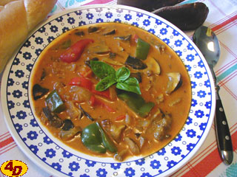

Ingredience:

80 g tuku (sádlo), 2 velké cibule, 500 g čerstvých hub (směs), 4 papriky (2 červené)
4 stroužky česneku, sůl, 1 lžička kmínu, 1 vrchovatá lžíce sladké mleté papriky
200 ml vývaru z kostky bujónu, 1 lžíce hladké mouky,
200 ml bílého jogurtu nebo zakysané smetany, (tvrdý sýr na posypání)
Postup
Nejdříve si očistíme houby a nakrájíme je na silnější plátky. Z paprik odstraníme jádřince, opláchneme je a nakrájíme na větší kousky. Oloupeme a pokrájíme cibuli, česnek oloupeme
a prolisujeme. V kastrolu rozpálíme tuk, zpěníme na něm nakrájenou cibuli. Poté přidáme nakrájené houby, sůl, prolisovaný česnek, kmín, mletou papriku, podlijeme polovinou vývaru, promícháme a asi pět minut podusíme. Přidáme nakrájené papriky (kdo má rád ostřejší jídla, může přidat část paprik i pálivých), promícháme, přidáme zbytek vývaru a dusíme. Ve smetaně nebo v jogurtu rozšleháme hladkou mouku, vlijeme do guláše a za občasného míchání pokračujeme v dušení tak dlouho, až jsou papriky měkké. Na talíři můžeme guláš posypat nastrouhaným tvrdým sýrem. Podáváme se slaným rohlíkem.

UHERSKÝ GULÁŠ SE ZELÍM

Ingredience:
750 g kysaného zelí, 300 g uzeného masa, 300 g vepřového masa z ramínka nebo plecka,
50 g slaniny, paprika, 2 PL sádla, 2 PL hladké mouky, 1/4 l kysané smetany, sůl.
Příprava:
Kysané zelí překrájíme, zalijeme vodou a hned do něho přidáme omyté a na kostky krájené uzené maso a stejně krájené vepřové maso. Doplníme na kostičky rozkrájenou a rozškvařenou slaninou i paprikou. Přikryjeme a dusíme do změknutí. Zvlášť na pánvi připravíme ze sádla
a mouky světlou jíšku, dobře ji s vodou povaříme a zahoustlou přidáme k masu se zelím. Doplníme smetanou a vše dobře promícháme a prohřejeme. Podle chuti teprve dokořeníme solí, popřípadě i pepřem. Je to úprava podobná segedínskému guláši.
Doporučená příloha: houskové knedlíky, noky nebo chléb.

SEGEDÍNSKÝ GULÁŠ

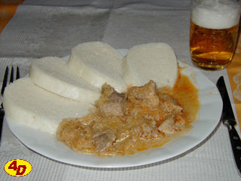

Ingredience:
750 g vepřového masa, sůl, 3 lžíce oleje či sádla, 60 g cibule, 2 stroužky česneku,
1 lžička mleté papriky, 1 lžička kmínu, 1 hrneček masového vývaru,
1 kostka gulášová šťáva, 300 g kysaného zelí, 4 lžíce zakysané smetany,
1 lžíce hladké mouky,
(brambory)
Postup
Vepřové maso (ramínko, bůček) opláchneme a nakrájíme na větší kostky. Cibuli a česnek oloupeme a nakrájíme na kostičky. V kastrolu rozpálíme tuk, osmahneme na něm cibuli
a česnek, potom přidáme lžičku mleté papriky a kmínu, přilijeme lžíci vývaru a zamícháme. Vsypeme nakrájené a osolené maso a osmahneme jej, aby se zatáhlo.
Jakmile zesvětlá a je ze všech stran lehce opečené, přidáme vývar, rozdrobíme do něj kostku gulášová šťáva (nemusí být) a necháme maso asi třicet minut dusit pod pokličkou.
Občas zkontrolujeme, zda se voda nevydusila a případně zamícháme. Mezitím si necháme odkapat kysané zelí, je-li hruběji nakrájené, tak ho ještě překrájíme. Celé množství zelí rozdělíme na polovinu. První část přidáme k masu po 30 minutách dušení a zamícháme.
Zalijeme zbytkem vývaru nebo vařící vodou a dusíme, až je maso měkké. Ke konci dušení přidáme druhou část kysaného zelí. do zakysané smetany vmícháme trochu hladké mouky a vmícháme ji do omáčky. Můžeme také přidat lžíci rajčatového protlaku (přidá omáčce trochu barvu). Ochutnáme a případně při¨solíme. Klasickou přílohou je houskový knedlík.

CIKÁNSKÝ GULÁŠ

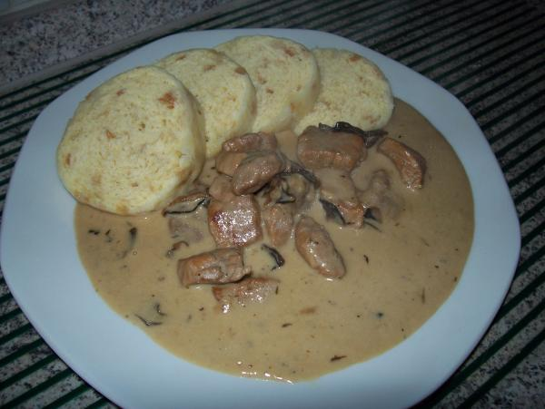

Ingredience:
1/8 másla, 3 cibule, 300 g slaniny, červená paprika-mletá, trochu chilli,smetana, jíška, sůl, pepř, 1600 g vepřového masa.
Postup:
Vepřové maso nakrájíme na menší kostičky. Cibuli a slaninu osmažíme na tuku tak, aby příjemně zavoněla. Přidáme nakrájené maso, zaprášíme paprikou a chilli, na vyšším stupni osmažíme. Pak oheň zmírníme a nyní již jen zvolna dusíme do změknutí. Zahustíme jíškou, zalijeme smetanou a vaříme asi 10minut dále.
Podáváme s knedlíkem, pečivem.

GULÁŠ FLAMENDR

Ingredience:
600 g hovězího masa, 100 g sterilovaných okurek, 100 g sterilovaných FEFERONEK,
100 g oleje,
150 g kečupu, worcester, pepř, sůl.
Postup:
Maso nakrájíme na nudličky, zprudka opečeme v rozpáleném oleji, osolíme, opepříme, ochutíme kečupem. Přidáme okurky, FEFERONKY (kapii), dochutíme worcesterem a dusíme do změknutí. Podáváme s chlebem nebo pečivem.

GULÁŠ SE ŽAMIÓNY A VÍNEM

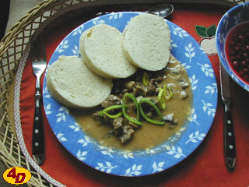

Suroviny
800 g hovězího masa na guláš, 5 cibulí, 8 žampionů, 50 g slaniny, 2 lžíce oleje,
200 ml červeného vína, 100 ml zakysané smetany, 1 bujónová kostka, 2 bobkové listy,
8 kuliček černého pepře, 6 kuliček nového koření, 5 jalovčinek , sůl
2 lžíce hladké mouky, 1 lžíce ostrého kečupu, 50 g másla, 1 lžíce estragonu
Postup
Surovin je to spousty, ale tento guláš nebo omáčka - jak chcete - stojí skutečně za to. Začínáme jako obvykle. Maso opláchneme a nakrájíme na gulášové kostky, cibuli oloupeme
a nakrájíme na kostičky. Stejně nakrájíme i slaninu. V kastrolu rozpálíme dvě lžíce oleje
a společně s ním rozškvaříme nakrájenou slaninu, na tom osmahneme cibuli a opečeme po všech stranách kostky masa. Podlijeme vývarem z kostky bujónu, zamícháme a pod pokličkou dusíme asi 3/4 hodiny. Občas zkontrolujeme, aby se nevydusila všechna tekutina a zamícháme.
Zatím oloupeme žampiony a nakrájíme je na plátky. Po uplynutí stanovené doby přidáme všechno koření a sůl a dusíme dál, až se maso změkne a téměř všechna tekutina vysmahne. Potom podlijeme vínem (případně horkou vodou) a chvíli dusíme. Přidáme zakysanou smetanu smíchanou s hladkou moukou, na plátky pokrájené žampiony (nebo jiné čerstvé houby) a pomalu povaříme.
Nakonec zamícháme lžíci ostrého kečupu (omáčku obarví), oříšek másla a lžičku estragonu, ochutnáme a podle potřeby dosolíme. Podáváme s houskovým knedlíkem a brusinkovým, rybízovým nebo višňovým kompotem.
Poznámka:
Nestydíme se podávat tento guláš i další den (pokud něco zůstane). Je ještě lepší.

SLOVENSKÝ GULÁŠ Z DVOJÍHO MASA

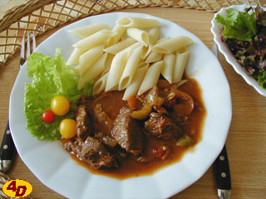

Ingredience:
300 g hovězího masa (zadní, kližka), 300 g vepřového plecka, 60 g tuku, 300-400 g cibule,
1 zelená paprika, 2 rajčata, 2 lžíce hladké mouky, 2 stroužky česneku,
1/2 lžičky mletého kmínu, 1 vrchovatá lžička sladké mleté papriky, 2 lžíce kečupu,
pepř, vývar z kostky bujónu, sůl
Postup
Hovězí i vepřové maso pokrájíme na větší kostky. Oloupeme si cibuli a nakrájíme ji na půlkolečka. Očistíme si česnek, zelenou papriku (nakrájíme ji na proužky) a spaříme a oloupeme rajská jablíčka. V kastrolu (nebo v papiňáku) rozpálíme tuk (olej, sádlo), osmažíme na něm cibuli, přidáme hovězí maso a také ho osmahneme po všech stranách. Zhruba po 10 minutách přidáme vepřové maso a také osmažíme. Mícháme. Když je vepřové maso téměř měkké, rozprášíme na ně hladkou mouku, promícháme s masem a znovu necháme osmahnout. Pokud se nám maso přichytává, přidáme malinko vývaru a stále mícháme. Přidáme kečup, prolisovaný česnek, kmín, pepř, mletou papriku a sůl. Po troškách podléváme vývarem až dosáhneme potřebného množství tekutiny. Stále mícháme. Necháme chvíli provařit a potom přidáme nakrájenou papriku a rajčata. Vaříme-li v papiňáku, v této chvíli ho uzavřeme
a necháme asi 30 minut vařit. Jinak dusíme na mírném ohni až je maso měkké.
Do hotového guláše můžeme přidat asi 4 lžíce zakysané smetany.
Podáváme s rýží, těstovinami nebo pečivem.

MEXICKÝ GULÁŠ SE SÝREM

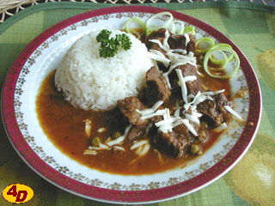

Ingredience:
600 g předního (nebo zadního) hovězího masa, 80 g sádla (nebo oleje), 2-3 střední cibule,
2 lžičky mleté sladké papriky, sůl, 1/2 lžičky drceného kmínu, rovná lžička majoránky,
2 lžíce hladké mouky, 2 stroužky česneku, 1/4 l vývaru z kostky bujónu,
100 g strouhaného sýra, 3 lžíce kečupu
Postup
Nejdříve si opláchneme a osušíme maso a nakrájíme ho na kostky. Potom si oloupeme cibuli a nakrájíme na kostičky. Připravíme si vývar, nebo necháme v horké vodě rozpustit kostku "gulášová šťáva" - připravená tekutina nám bude sloužit na podlévání.
V kastrolu necháme rozpálit sádlo (lze použít i olej, ale výsledná chuť je trochu jiná), na něm osmahneme dozlatova nakrájenou cibuli, přidáme nakrájené maso a po všech stranách ho orestujeme. Potom ho poprášíme hladkou moukou a necháme trochu opražit. Přidáme mletou sladkou papriku, sůl, drcený kmín, prolisovaný česnek, vše zamícháme a opět trochu osmahneme.
Potom za stálého míchání postupně podléváme vývarem až je maso "zatopené".
Přidáme majoránku a kečup, promícháme a pod pokličkou necháme maso dusit do změknutí. Občas zkontrolujeme, zamícháme, případně přilijeme vývar. Když je maso měkké, guláš ochutnáme a případně ochutíme. Můžeme přidat i dvě lžíce sterilovaného hrášku, který necháme pouze prohřát. Na talíři guláš posypeme nahrubo strouhaným sýrem a případně i na nudličky rozkrájenou šunkou. Vhodnou přílohou je rýže, knedlík či chléb, hodí se zapít pivem.
Poznámka:
Vzhledem k delší době úpravy masa se vyplatí dělat v papiňáku. Papinův hrnec zavíráme v okamžiku, kdy se maso má dusit a odkryjeme po 35 až 40 minutách.

SELSKÝ VEPŘOVÝ GULÁŠ S KŘENEM

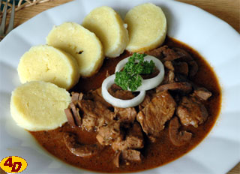

Suroviny:
600 g vepřové plece, 150 g vepřových ledvinek, 150 g vepřových jater, 75 g sádla,
200 g cibule, 15 g mleté papriky, 500 ml vody, mletý pepř, zázvor, kmín, majoránka,
2 stroužky česneku, 50 g hladké mouky, 100 g čerstvého křenu
Postup
Nejdříve si omyjeme, osušíme a nakrájíme všechno maso. Poté na sádle osmahneme pokrájenou cibuli, přidáme mletou papriku, zpěníme, vložíme na kostky nakrájené maso, orestujeme, zalijeme vodou, přidáme sůl, pepř, trochu zázvoru, kmínu, majoránky, utřený česnek, promícháme a dusíme pod poklicí. Když je maso poloměkké, přidáme na hranolky nakrájené ledvinky a játra, podlijeme znovu vodou a dusíme do změknutí.
Maso vyjmeme, šťávu vydusíme do tuku, zaprášíme moukou, orestujeme, podlijeme
a povaříme. Šťávu přecedíme na maso a porce zdobíme čerstvě nastrouhaným křenem. Podáváme s čerstvým chlebem nebo knedlíkem.

GULÁŠ Z MLETÉHO MASA

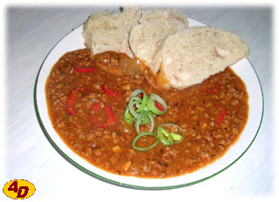

Ingredience:
750 g vepřového plecka (ramínka), 4 cibule, olej, sůl, česnek, paprika, pepř, kmín,
majoránka, 2 gulášové kostky, bobkový list, hladká mouka
Postup
Maso umeleme na větší kousky. Do kastrolku dáme olej a najemno nakrájenou cibuli
a necháme smažit dozlatova. Pak do ní přidáme umleté maso,přidáme papriku a orestujeme. Dále přidáme sůl, kmín, gulášové kostky, bobkový list , přidáme česnek, podlijeme vodou
a necháme dusit do změknutí. Když je maso měkké, necháme vydusit přebytečnou vodu, zamícháme asi 1 lžíci hladké mouky, podlijeme vodou a necháme chvilku povařit. Nakonec přidáme majoránku.
Podáváme s knedlíky nebo těstovinami.

GULÁŠ V TROUBĚ

Pokud chceš docílit fakt skvělý guláš a nechceš použít metodu "maso přes noc", tak začni klasicky- cibulka, maso, paprika atd. na plotně, podlij tak, aby bylo maso potopené, přikryj pokličkou a dej do trouby na 150 stupňů.
Nevšímej si toho klidně dvě hodiny, pak zkontroluj, strč zpátky do trouby a pokračuj.
Klidně další dvě hodiny.
Maso bude krásně měkké právě ve fázi, kdy bude šťávička akorát, pokud dáš dost cibule, není třeba zahušťovat, pokud by bylo, tak na poslední půl hodinky tam hoď střídku z cca půl krajíčku chleba.
Na rozdíl od klasické metody na plotně není prakticky vůbec třeba hlídat a navíc
je ještě i chuťově lepší

KRŮTÍ GULÁŠ

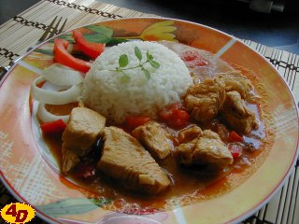

Ingredience:
1 kg krůtích prsou, 1 kg cibule, 2 stroužky česneku, 2feferonky, 2 bílé papriky,
300 ml vývaru, olej (sádlo), sůl, mletý pepř, majoránka (čerstvá nebo sušená)
kmín, 1 lžíce sladké mleté papriky, chléb (mouka, škrobová moučka) na zahuštění
Postup:
Krůtí prsa opláchneme, osušíme a nakrájíme na větší kostky. Z paprik a 2feferonek odstraníme jádřince a nakrájíme na proužky. Cibuli oloupeme a nakrájíme na kostičky.
V kastrolu rozpálíme tuk a cibule na něm orestujeme. Jakmile zesklovatí, přidáme maso
a také orestujeme. Když se „zatáhne“, přidáme sůl, mletou červenou papriku, mletý pepř, kmín, prolisovaný česnek a nakrájené 2feferonky. Promícháme a zalijeme vývarem.
Poté zvolna dusíme pod pokličkou. Když je maso téměř měkké, přidáme nakrájenou čerstvou papriku a čerstvou majoránku (pokud přidáváme sušenou, dáváme ji hned s ostatním kořením). Šťávu zahustíme buď nastrouhaným starším chlebem či lžičkou škrobové moučky rozmíchané ve troše studené vody, promícháme a ještě chvíli podusíme.
Jako příloha je vhodný čerstvý chléb, rýže, těstoviny.
Tip:
Část masa nahradit větším množstvím papriky nebo kousky orestované cukety
(obojí se přidává až na závěr tepelné přípravy, aby se nerozvařilo).
K zahuštění můžeme použít cuketu – tu nakrájíme na hranolky a přidáme k masu hned jakmile se „zatáhne“. Cuketa se během dušení prakticky rozpustí a vytvoří hustší šťávu,
takže guláš není již nutné zahušťovat.

KRŮTÍ GULÁŠ S KYSANÝM ZELÍM

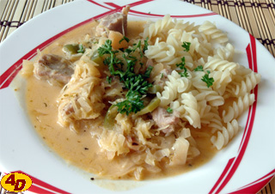

Ingredience:
250 g krůtích prsou, 400 g kysaného zelí, 1 cibule, 1 kyselé jablko, 1 lžíce olivového oleje,
1 lžička majoránky, 1 lžička sladké mleté papriky, 100 ml zeleninového vývaru,
1 brambor, 100 g kysané smetany, sůl, mletý pepř, 1 zelená paprika, 1 červená paprika,
1 lžíce přepuštěného másla, 1 lžíce nasekané zelené petrželky
Postup:
Kysané zelí pokrájíme (pokud není dostatečně jemně nakrájené), cibuli oloupeme a nakrájíme na kostičky. Z jablka odstraníme jádřinec a nakrájíme na kostičky. Na rozpáleném oleji lehce orestujeme nakrájenou cibuli, přidáme majoránkou, mletou papriku, kysané zelí a nakrájené jablko. Zalijeme vývarem, promícháme a dusíme asi 20 minut pod pokličkou.
Zatím oloupeme a omyjeme brambor, jemně ho nastrouháme a zamícháme do zelí.
Přidáme zakysanou smetanu, osolíme, opepříme, promícháme a znovu přivedeme do varu.
Krůtí maso nakrájíme na kostky. Z paprik odstraníme jádřince a nakrájíme je na větší kousky. Na pánvi rozpálíme přepuštěné máslo a maso a papriky na něm smažíme asi 5 minut.
Poté osolíme a vmícháme do zelí.
Před podáváním tento netypický guláš posypeme nasekanou zelenou petrželí.

ZAPEČENÝ GULÁŠ
Ingredience: 1 kg hovězího masa, 1 kg těstovin, 250 g tvrdého sýra
Postup:
Z masa připravíme klasický guláš, ale bez zahuštění. Dáme vařit těstovin, ty připravíme běžným způsobem. Mezitím nastrouháme tvrdý sýr. Polovinu tohoto sýra promícháme s uvařenými těstovinami. Těstoviny vsypeme do guláše, vše promícháme.
Tuto směs nalijeme do pekáče a posypeme zbytkem sýra. Zapékáme tak půl hodinky při mírné teplotě, až sýr dostane tu správnou zlatavou barvu. Na talíři můžeme ozdobit tatarskou omáčkou.

VEPŘOVÝ CHILLI GULÁŠ

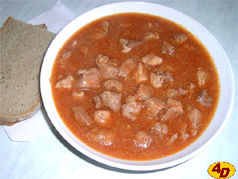

Ingredience:
1000 g plecka, 750 g nakrájené cibule, sůl, chilli koření podle chuti, kečup, olej
Postup:
Nejdříve oloupeme a nakrájíme cibuli, vepřové maso pokrájíme na kostky. V kastrolu rozpálíme olej, přidáme cibuli a orestujeme. Poté k ní přidáme maso a také orestujeme. Osolíme, přidáme chilli koření, zalijeme kečupem a dusíme za občasného podlévání vodou do změknutí. Cibule by měla udělat hustou omáčku.
Podáváme s chlebem nebo s topinkami, ale v tom případě pozor na česnek, aby nepřebil chuť guláše.

GULÁŠ BEZ MÍCHÁNÍ – OPRAVDU SKVĚLÝ
1 kg vepř. masa - nejlepší je z plecka, 3 větší cibule, 5 stroužků česneku, 2 čaj. lžičky guláš koření (může být i kari), 3 čaj. lžičky sladké ml. papriky, 3 polévkové lžíce škrob. moučky,
sůl, pepř, 2 kostky bujónu , 1feferonka, 0,75-1 l vody
Postup:
Maso a cibuli nakrájet, smíchat ostatní suroviny, pořádně promíchat.
Bujónové kostky rozpustíme v malém hrníčku a pak dolijeme do 1 l vodu.
Dát vše do pekáče, lepší je do ohnivzdorné skleněné misky, přikrýt alobalem
a péct na 250 st. asi 1,5 hodiny.
NEDOLÍVAT VODU, NEMÍCHAT, NESUNDÁVAT ALOBAL.
Výborné s chlebem, těstovinami, rýží, knedlíkem.
Tento guláš je úplně jiný než klasický.

GULÁŠOVÝ TIP

Říká se : Kolik masa, tolik cibule. Ale pozor. Ne na váhu, ale objemem!
Když maso nakrájíte, očkem poměříte hromadu a stejnou hromadu dáte cibule.
1/4 až 1/3 tohoto objemu cibule nahradíme najemno nakrájenou bílou, nebo zelenou PAPRIKOU. Čerstvou v sezóně nakrájíme a dáme do mrazáku a máme vystaráno na rok.
Paprika se smaží úplně stejně, spolu s cibulí v základu.
Postupně se v guláši úplně rozdusí, bude úplně neviditelná, jen skvělá chuť guláše dá vytušit, že je v tom nějaký fígl!
Dále postupujete dle vlastní volby a chuti. Jen zahustit jíškou!
Opravdu vyzkoušejte!!

GULÁŠ NA ČERNÉM PIVU

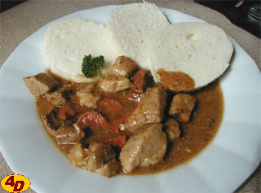

600 g vepřové plece, 300 g cibule, sádlo, 100 g rajského protlaku, 50 g sladké papriky,
2 dl černého piva, sůl, česnek, pepř, chilli koření, kmín, nastrouhaný tvrdý chléb.
Postup:
Na rozpálený tuk hodíme hrstičku kmínu a vzápětí nakrájenou cibuli, kterou orestujeme dozlatova (nepřipálit!). Přidáme rajský protlak a sladkou papriku. Do takto připraveného základu vložíme maso nakrájené na kostky, orestujeme, přidáme sůl, koření, česnek, podlijeme pivem a dusíme do změknutí. Měkké maso vyjmeme a základ dolijeme potřebným množstvím vody. Necháme projít varem a zahustíme strouhaným chlebem.

FARMÁŘSKÝ GULÁŠ

Vydatný farmářský guláš podlitý vínem, vonící po houbách, zelenině a koření si nežádá víc než domácí křupavý chléb.
800 g hovězí kližky, 100 g červené cibule, 100 g pórku, 100 g mrkve, 10 stroužků česneku,
5 brambor, 5 lístků bobkového listu, 5 kuliček nového koření, 10 kuliček celého pepře,
100 g rajčatového protlaku, 30 g sušených lesních hub, 1,5 l hovězího vývaru
0,5 l kvalitního červeného vína, 100 ml oleje, sůl
Postup:
Sušené houby namočíme do vody. Kližku očistíme a nakrájíme na kostky. V hrnci na rozpáleném oleji maso zprudka a krátce opečeme, poté jej osolíme a opepříme.
V pánvi orestujeme nakrájenou zeleninu, přidáme koření a orestujeme, vložíme protlak, orestujeme, přidáme houby a opět orestujeme.
Takto připravenou zeleninu přidáme k masu, zalijeme hovězím vývarem, vínem a dusíme hodinu, poté přidáme oškrábané a na větší kostky nakrájené brambory a dusíme do změknutí.

MALÁ VYCHYTÁVKA NA DOBRÝ GULÁŠ
Necháme ztmavnout cibuli, přidáme maso, orestujeme, pak přidáme papriku, kterou necháme ztmavnout, celou dobu mícháme. Přidáme 1 nebo 2masoxy, dáme na maso polohrubou mouku, kterou osmahneme a zalijeme vařící vodou. Pokud je šťáva řídká, přidáme další mouku rozkvedlanou ve studené vodě a vaříme dokud není maso měkké.
Případně dosolíme a dochutíme, protože maso nesolíme, aby nepustilo vodu a bylo šťavnaté.

MALÁ VYCHYTÁVKA KE GULÁŠI II.

Dělat guláš v papiňáku je barbarství nejhrubšího zrna. Získá se tím sice jakási omáčka typu \"z jedné vody šup s tím na plot\" a \"rychle hotové\", dá se tím i zasytit, ale říkat tomu guláš je velice odvážné a nezodpovědné. Podstatou guláše je, že se musí dělat na kraji plotny, musí se pouze \"převalovat\" a zásadně nespěchat. Musí se lehce připálit.
Základem musí být hovězí kližka. Kdo má rád řádné maso, může dát půl na půl kližku
a kvalitní zadní. Kližku umeleme, zadní na kostičky. Zahušťujeme pouze chlebem.
Řádně, s láskou připravený guláš (začíná se ráno, je k večeři) si vystačí pouze s cibulí
(1:1 k masu) a solí. Papriku a další koření si může přidat každý sám dle libosti.

KUŘECÍ MINUTKOVÝ GULÁŠ

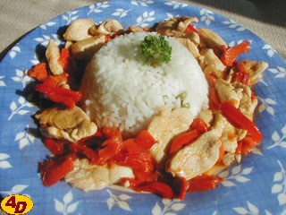

Ingredience:
500 g kuřecích prsíček, 1 sterilovaná kapie, sůl, mletá paprika, kečup, máslo, olej
Postup
Kuřecí prsíčka nakrájíme na nudličky, zprudka opečeme na rozpáleném oleji. Když maso zbělí, osolíme je, přidáme mletou papriku a kapii.
Ještě asi 3 minuty opékáme, pak přilijeme asi lžíci kečupu a přidáme pro zjemnění kousek másla. Po rozpuštění másla můžeme podávat. Vhodná příloha je rýže.

CIKÁNSKÝ GULÁŠ

Ingredience:
375 g předního hovězího, 40 g rostlinného tuku, 100 g cibule,
7.5 g mleté papriky, sůl mletý pepř, 20 g rajčatového protlaku, kmín, 2.5 dl vývaru,
100 g brambor, 1 stroužek česneku, majoránka, 25 g slaniny, 50 g žampiónů,
50 g papriky, 37.5 g nakládaných okurek
Postup:
Na tuku osmahneme nakrájenou cibuli, zaprášíme paprikou, zpěníme, vložíme nakrájené maso, za stálého míchání osmahneme, osolíme, opepříme, přidáme protlak a kmín. Zalijeme vývarem a dusíme téměř do změknutí, přidáme na kostky nakrájené brambory, utřený česnek a majoránku. Chvíli dusíme, přidáme na slanině orestované nakrájené houby, na nudličky nakrájenou papriku a na kostičky nakrájená rajčata a okurky. Vše krátce povaříme.

UKRUTNÝ GULÁŠ

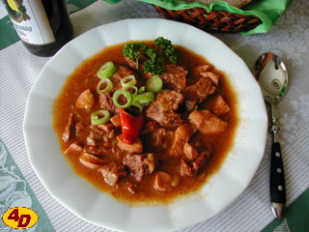

Ingredience:
500 g hovězí kližky, 2 nožičky párků, 2 větší cibule, 3-4 stroužky česneku,
1 malá sklenice sterilovaného leča, sůl, mletý pepř, olej, chilli, majoránka,
nastrouhaný tvrdý sýr, naťová cibulka, 1 lžíce hladké mouky, 2 dl zakysané smetany
Poznámka: Guláš vaříme pokud možno v papiňáku - pokud jej nemáte, je nutné si popsaný postup přizpůsobit tj. zejména prodloužit dobu dušení masa. Ještě než začneme s jeho přípravou, zásobíme se dostatečným množstvím piva. Guláš má jméno ukrutný proto, že po něm následuje ukrutná žízeň...
Postup:
Omyjeme hovězí maso a nakrájíme si jej na kostky. Oloupeme cibuli a také ji nakrájíme na kostičky. V papiňáku rozpálíme olej, na něm zpěníme dozlatova nakrájenou cibuli, přidáme maso nakrájené na kostky a krátce osmahneme, aby se zatáhlo. Podlijeme jej horkou vodou nebo ještě lépe horkým masovým vývarem (množství podle velikosti papiňáku) a papiňák uzavřeme. Dusíme 25 minut, poté papiňák otevřeme, přidáme nakrájenou uzeninu, vše zalijeme lečem, osolíme, opepříme, přidáme chilli, rozetřený česnek a majoránku a chvíli společně povaříme. Občas zamícháme. Jakmile všechny suroviny změknou, zahustíme zakysanou smetanou. Pokus se nám zdá guláš řídký, můžeme jej ještě poprášit trochou mouky. Místo smetany lze guláš také zahustit nastrouhaným tvrdším chlebem.
Podáváme s přílohami, které jsou ke guláši obvyklé - s chlebem, pečivem či těstovinami.
A s nezbytnou sklenicí oroseného piva...

PLZEŇSKÝ GULÁŠ

Ingredience:
375 g předního hovězího, 35 g rostlinného tuku, 75 g cibule,
1 stroužek česneku, 7.5 g mleté papriky, sůl mletý pepř, 3 dl vývaru,
25 g hladké mouky, 20 g slaniny 50 g nakládané kapie a celeru 1 vařená vejce
Postup:
Na tuku zpěníme nakrájenou cibuli, zaprášíme paprikou, zpěníme, přidáme na kostky nakrájené maso a za stálého míchání osmahneme. Přidáme pepř, utřený česnek, sůl , podlijeme částí vývaru a dusíme. Pod poloměkkým masem vydusíme šťávu do tuku, zaprášíme moukou, osmahneme, zalijeme vývarem a dusíme do změknutí. Maso vyjmeme, šťávu přecedíme na maso. Nakrájenou slaninu orestujeme, přidáme nakrájené kapie a celer, prohřejeme a směsí a vejci zdobíme porce guláše.

ČERNÝ GULÁŠ

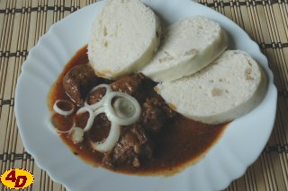

Ingredience:
1 kg hovězího masa (kližka, krk, zadní), 1 černé pivo, 4 cibule, 4 stroužky česneku,
1feferonka, sůl, mletý pepř, 1 lžíce majoránky, 1 lžíce sladké papriky,patka staršího chleba,
olej
Postup:
Cibuli a česnek oloupeme a nahrubo nakrájíme. Na větší kostky si nakrájíme také maso.
V kastrolu rozpálíme olej a necháme na něm zezlátnout nakrájenou cibuli a česnek.
Poté přidáme maso a orestujeme. Jakmile se „zatáhne“, osolíme ho, přidáme mletý pepř, majoránku a sladkou mletou papriku a pokrájenou 1feferonku. Promícháme a asi po dvou minutách zalijeme asi 2/3 černého piva. Opět promícháme, kastrol přikryjeme, zmírníme příkon tepla a pomalinku dusíme.
Je třeba mít trpělivost, než bude maso měkkém, může to trvat i dvě hodiny.
Guláš by měl pouze zvolna probublávat. Občas zkontrolujeme a podle potřeby podlijeme zbývajícím pivem.
Když je maso skoro měkké, přidáme nastrouhaný chléb, promícháme a necháme dále dusit,
až se drobečky chleba rozpustí a vznikne krásná hustá tmavá omáčka. Podáváme s knedlíkem nebo s čerstvým chlebem. Můžeme ozdobit kroužky cibule.
Poznámka:
Jde asi o 6 až 8 porcí (záleží, pro koho vaříte). Delší doba přípravy může být vyvážena tím,
že guláš je ještě lepší druhý den.

KOTLÍKOVÝ GULÁŠ

Ingredience:
375 g hovězího masa, 1/2 kg brambor, 50 g vepřového sádla, 1 cibule, 125 g papriky,
125 g rajčat, 1/2 lžíce hladké mouky, 10 g mleté papriky pálivé, paprika, 1/2 lžičky majoránky, 1/4 lžíce soli, 1/2 sklenky bílého vína
Postup:
Cibuli osmahneme na sádle, přidáme nakrájené maso, opečeme, podlijeme vínem, přidáme nakrájené brambory, rajčata, papriky, mouku, popřípadě trochu vody, osolíme, okořeníme, dusíme. Kotlíkový guláš se nesmí míchat, pouze se jím může potřásat.

GULÁŠ S HOUBAMI

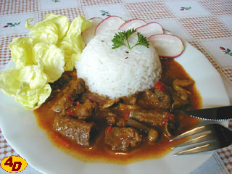

Ingredience:
500 g hovězí kližky, 300 g cibule, 2 stroužky česneku, 2 lžíce hladké mouky,
1/2 l vývaru (stačí z kostky bujónu), sůl, mletý pepř, mletá paprika,
200 g mražených nebo nakládaných hub, 2 lžíce sterilované červené papriky (proužky)
3 lžíce kečupu (rajčatového protlaku), pár kapek worcesteru, 3 lžíce oleje (sádla)
Postup
Nejdříve oloupeme cibuli a na oleji nebo sádle ji osmahneme dozlatova. Přidáme na větší kostky nakrájené hovězí maso (kližka je nejlepší, ale lze použít i jiné) a také osmahneme
po všech stranách. Osolíme, opepříme, posypeme paprikou, zamícháme, přidáme mouku
a za stálého míchání necháme trochu opražit. Potom postupně zaléváme vývarem, mícháme, přidáme kečup, worcester a prolisovaný česnek.
Dusíme zvolna pod pokličkou až je maso měkké. Občas mícháme a v případě potřeby přiléváme vývar. Teprve ke konci přidáme houby a sterilovanou červenou papriku.
Společně necháme podusit už jen pár minut. Podáváme s rýží, knedlíky všeho druhu,
ale i s bramboráčky. Doplníme zeleninovým salátem dle chuti a možností.

GULÁŠ BRATISLAVSKÝ JEMNÝ

Ingredience:
75 g celeru, 50 g mrkve, 50 g okurek, 50 g sterilovaných žampiónů, 75 g šunky,
50 g papriky, 25 g rajčat, 50 g šlehačky, 1/4 hlávkového salátu, citrón, sůl, bílý pepř ,
1/2 vejce uvařené natvrdo
Postup:
Uvařený celer a mrkev nastrouháme na nudličky, přidáme spařené
a na proužky nakrájené papriky, okurky, žampióny a šunku, Osolíme, opepříme
a přidáme citrónovou šťávu. Vychladíme a vmícháme ušlehanou smetanu.
Podáváme na salátových listech, zdobené plátky vajíčka.

GULÁŠEK

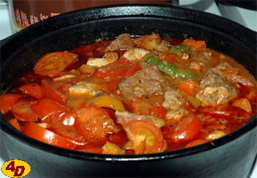

Suroviny
500 g předního hovězího masa, 500 g vepřového plecka, 4 velké cibule,
4 papriky (i mírně pálivé), 6 rajčat, 5 stroužků česneku, 200 g uzeného bůčku (nebo slaniny),
1 lžička mletého kmínu, 2 lžíce červené sladké papriky, 1 chilli paprička, sůl, mletý pepř,
1 kostka masového bujónu, olej nebo sádlo
Postup
Kromě všech potřebných surovin si na tento gulášek rezervujeme především dostatek času, protože příprava trvá poměrně dlouho.
Nejdříve si připravíme všechny suroviny -uzený bůček nebo slaninu
Maso nakrájíme na větší kostky, cibule oloupeme a nakrájíme nadrobno. Z paprik odstraníme jádřince, opláchneme je a nakrájíme na proužky. Rajčata také opláchneme a nakrájíme na osminky. Česnek oloupeme a nakrájíme na plátky. Připravíme si asi 1 l horkého bujónu z kostky.
V kastrolu rozpálíme sádlo nebo olej (stačí asi 2 lžíce), přidáme nakrájený uzený bůček, česnek a cibuli. Orestujeme a přidáme hovězí maso. To také orestujeme, jakmile zhnědne, osolíme ho a posypeme červenou paprikou. Vše zalijeme litrem bujónu, kastrol přikryjeme pokličkou a na mírném ohni dusíme asi hodinu.
Poté přidáme vepřové maso (tomu stačí ke změknutí kratší doba), mletý kmín a nakrájenou chilli papričku (nebo špetku chilli koření nebo ½ kávové lžičky mletých chilli papriček naložených v soli) a mletý pepř. Promícháme, opět přikryjeme pokličkou a společně dusíme nejméně další hodinu až hodinu a půl. Když je obojí maso měkké, přidáme nakrájená rajčata a papriky a dodusíme. Na závěr ochutím majoránkou.
Podáváme s chlebem.
Poznámky:
Na přípravu nám stačí pouze jeden hrnec. Takže lze snadno připravovat třeba na chatě nebo na chalupě. Této situaci také odpovídá množství surovin. Rozhodně je toho víc, než pro jednu rodinu.

JEHNĚČÍ GULÁŠ S RAJČATY

Ingredience:
3/8 kg jehněčí kýty, 1 lžíce másla, 1 cibule, 1/2 mrkve, sůl, 1/2 lžičky hladké mouky, mletá paprika, 2 papriky (zelené), 2 rajčata zelená, petrželka
Postup:
Na másle zpěníme drobně pokrájenou cibuli, přidáme maso a po všech stranách je opečeme. Pak maso vyjmeme a v témž tuku osmažíme na nudličky nakrájenou mrkev, cibuli a jakmile se voda ze zeleniny odpaří, přisypeme mouku
a opražíme. Zalijeme vývarem z kostí, přidáme mletou papriku, sůl a dusíme téměř do změknutí. Přidáme na kroužky nakrájené zelené papriky a dusíme společně.
Asi 1/4 hodiny před podáváním pokrmu přidáme oloupaná drobně pokrájená rajčata
a dusíme asi 10 minut. Podáváme posypané sekanou petrželkou.
Příloha: rýže nebo pšeničný chléb

KAPUCÍNSKÝ GULÁŠ

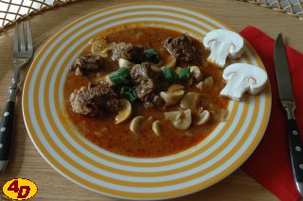

Ingredience:
700 g hovězí kližky, 3 lžíce oleje, 2 větší cibule, mletý pepř, mletá paprika, drcený kmín,
2 lžíce rajčatového protlaku, sůl, 2 stroužky česneku, 1 lžíce hladké mouky, 250 g žampionů
Postup
Cibuli oloupeme a nakrájíme na kostičky, maso nakrájíme na kostky. V kastrolu rozpálíme dvě lžíce oleje a osmahneme na něm cibuli. Přidáme papriku a zpěníme ji.
Na tomto základě opečeme maso nakrájené na kostky a potom podlijeme trochu vodou. Osolíme, přidáme drcený kmín, prolisovaný česnek, mletý pepř a rajčatový protlak. Promícháme, ztlumíme příkon tepla a pod poklicí dusíme do změknutí. Občas promícháme a podle potřeby podlijeme.
Ke konci dušení guláš vysmahneme, zaprášíme moukou, orestujeme ji, potom znovu podlijeme a guláš dovaříme. Menší žampiony očistíme (vlhkým hadříkem) a nakrájíme na čtvrtky. Podusíme je na zbylém oleji a přidáme do hotového guláše.

BRAMBOROVÝ CHALUPÁŘSKÝ GULÁŠ

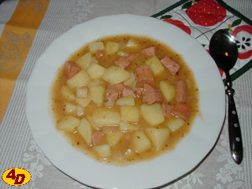

Ingredience:
1 kg brambor, 50 g sádla, 1 velká cibule, 1 stroužek česneku, 1 lžíce sladké mleté papriky,
1 vrchovatá lžíce hladké mouky, 500 g měkké uzeniny, 1 kostka bujónu, majoránka,
libeček, sůl, kmín
Postup:
Syrové brambory oloupeme a nakrájíme na kostičky. Oloupeme cibuli a nakrájíme ji také na drobné kostičky. Do většího hrnce dáme sádlo a na sádle osmažíme jemně nakrájenou cibuli. Přidáme kmín, papriku, brambory, kostku bujónu, sůl, majoránku, libeček a rozetřený česnek. Zalijeme do poloviny vodou a dusíme pod pokličkou dokud brambory nezměknou.
Přidáme salám nakrájený na kostičky nebo na nudličky a zaprášíme moukou.
Pokud se obáváme žmolků, můžeme mouku také rozkvedlat v hrnečku v troše mléka nebo vody a vlít do guláše a zamíchat.
Chvilku ještě podusíme, potom dolijeme vodu a ještě krátce povaříme.
Poznámka: Jednoduché jídlo, které lze uvařit v jednom hrnci je ideální na chatu či chalupu nebo na jednoduchou večeři. Použít lze jak měkký salám, tak třeba špekáčky či jinou měkkou uzeninu

BRAMBOROVÝ GULÁŠ SE ZELENINOU

Ingredience:
250 g cibule, 1 kg brambor, 2 pórky, 1 zelený paprskový lusk, 500 g rajčat,
1 lžíce oleje, 2 stroužky česneku, 1 lžíce sladké papriky,
1/2 I zeleninového vývaru, špetka drceného kmínu, 1 lžička majoránky, 1/2 svazku petrželky, sůl, 75 g zakysané smetany, 2 lžíce octa
Postup:
Brambory oloupeme, omyjeme, pokrájíme na kostky. Cibuli pokrájíme na plátky. Zeleninu očistíme, omyjeme a pokrájíme, pór na kroužky, papriku a rajčata na kostky. Cibuli zesklovatíme na oleji. Česnek oloupeme, přilisujeme k cibuli, společně osmahneme. Vmícháme mletou papriku. Přidáme brambory, pórek, papriku a rajčata, krátce vše promícháme a přilijeme vývar. Okořeníme drceným kmínem a majoránkou a přikryté vaříme 15 - 20 minut. Petrželku omyjeme, osušíme a jemně posekáme. Guláš osolíme a zjemníme ho zakysanou smetanou. Podle chuti přikyselíme.

GULÁŠ Z DIVOČÁKA S JEŘABINAMI

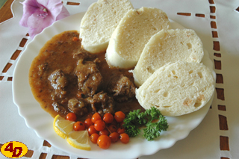

Ingredience:
1 kg masa z divočáka (plec), 250 g cibule, 6 velkých stroužků česneku,
2 lžíce mleté sladké papriky, 1 lžička pálivé papriky, 1 lžíce kmínu (drceného)
sůl, 3 lžíce sádla, 5 lžic zavařených jeřabin, 2 krajíce tvrdého chleba
Postup
Maso nakrájíme na velké (gulášové) kostky. Cibuli oloupeme rozkrojíme na čtvrtky
a nakrájíme na plátky. V kastrolu rozpálíme sádle, orestujeme na něm cibuli, přidáme maso
a také orestujeme. Přisypeme sladkou i pálivou papriku, kmín a prolisovaný česnek. Promícháme a zalijeme horkou vodou (nebo vývarem) tak, aby bylo maso téměř ponořené. Uvedeme do varu, potom zmírníme příkon tepla a pomalu pod pokličkou dusíme, až maso téměř změkne. Občas zkontrolujeme, promícháme a je-li třeba, podlijeme.
Z chleba odstraníme kůrky a nastrouháme ho. Přidáme ho do guláše a společně dále dusíme, až se drobečky chleba rozpustí. V této chvíli guláš osolíme a přidáme jeřabinový kompot bez šťávy. Promícháme a po malé chvíli odstavíme ze zdroje tepla.
Podáváme s kynutým knedlíkem, případně s čerstvým chlebem.
Poznámka:
Kdo nemá rád „ovocnou“ variantu, může jeřabiny vynechat nebo je nahradit na kostičky nakrájenými kyselými okurkami. Pikantnost omáčky lze také zesílit přidáním nakrájené chilli papričky

VEPŘOVÝ GULÁŠ S FAZOLEMI

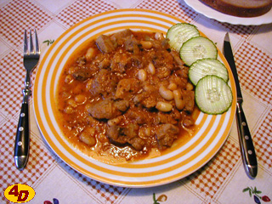

Ingredience:
150 g bílých fazolí, 400 g libové vepřové plece, 1 cibule, sůl, mletá sladká i pálivá paprika,
olej, česnek, drcený kmín, 2 lžíce rajčatového protlaku nebo kečupu, 2 lžíce hladké mouky,
majoránka, kousek uzeného masa, 1 malá zelená paprika, bobkový list
Postup:
Fazole přebereme, propláchneme, zalijeme studenou vodou a necháme několik hodin bobtnat. Pak vodu slijeme, fazole zalijeme čerstvou vodou a uvaříme do změknutí (pozor, vodu nesolíme). Vepřovou plec naklepeme, nakrájíme na kostky a osolíme. Cibuli oloupeme
a nakrájíme nahrubo, zpěníme ji na rozpáleném oleji, vmícháme mletou papriku, po zpěnění zalijeme trochou vody a uvedeme do varu.
Přidáme maso, rajčatový protlak, rozetřený česnek (množství podle chuti), drcený kmín
a dusíme, až maso téměř změkne. Zahustíme světlou jíškou z másla a mouky, dobře ji rozmícháme a dále maso dusíme do změknutí. Nakonec přidáme scezené fazole, majoránku, bobkový list a prohřejeme.
Před podáváním porce posypeme nakrájenou zelenou paprikou a nudličkami uzeného masa.
Poznámka:
Místo vaření fazolí lze použít fazole sterilované. Je to sice dražší, ale uspoří to čas i práci.

FAZOLOVÝ GULÁŠ

Ingredience:
300 g bílých fazolí, 250 g klobásy, nebo uzeného bůčku, 50 g sádla, cibule, 20 g hladké mouky, paprika, sůl 2 lžíce rajčatového protlaku
Postup:
Omyté fazole necháme bobtnat, přilijeme do nich vodu, aby byly zatopené, přidáme na kostečky nakrájené syrové uzené maso (nejlépe z bůčku) nebo na kolečka nakrájenou klobásu, zvolna vaříme, až je obojí měkké. Potom pokrm zahustíme růžovou cibulovou jíškou, povaříme, přidáme protlak a podle chuti osolíme, případně přidáme několik kapek citrónové šťávy nebo 2 lžíce smetany. Pokrm je velmi chutný. Doplněný zeleninovým salátem a kouskem chleba je výbornou večeři.

PAPRIKÁŠ S NOKY

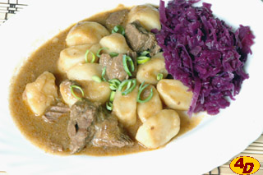

Ingredience:
750 g hovězího masa, 2 cibule, 2 lžíce sádla, sůl, bobkový list, 1 lžička mleté papriky,
celý černý pepř
Na noky:
400 g hrubé mouky, 100 g polohrubé mouky, 220 ml vlahého mléka, 1 vejce
špetka soli, 50 g změklého másla
Postup:
Nejdříve si připravíme paprikáš. Oloupeme cibuli a nakrájíme na kolečka.
V kastrolu rozpálíme sádlo, cibuli na něm orestujeme, přidáme bobkový list a celý pepř.
Maso nakrájíme na kostky a přidáme k cibuli. Opečeme ho za občasného míchání po všech stranách. Osolíme, přidáme mletou papriku, promícháme a dusíme pod pokličkou do změknutí masa. Je-li třeba, podlijeme teplou vodou nebo vývarem. Můžeme také připravovat v papiňáku.
Jakmile je maso poloměkké, začneme s přípravou noků.
Ze všech surovin vypracujeme tužší těsto. Rozdělíme ho na několik kousků a z každého vyválíme na pomoučeném vále silnější váleček. Ten rozkrájíme nožem na noky.
Noky shrneme z válu do vroucí osolené vody, lehce promícháme a od chvíle, kdy začne voda znovu vřít, vaříme asi 15 minut. Poté jeden nok překrojíme a ochutnáme.
Hotové noky slijeme a ihned promícháme do paprikáše. Společně necháme prohřát. Podáváme s lehkým přílohovým zelím.

PAPRIKÁŠ Z KRÁLIČÍHO MASA

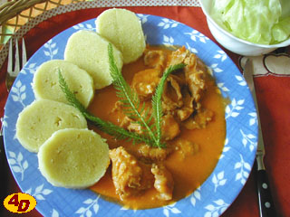

Ingredience:
800 g králičího masa bez kostí, 6 lžic oleje, 200 g cibule, 10 g mleté sladké papriky,
sůl, 1 kelímek zakysané smetany, hovězí vývar (vývar z kostky bujónu),
(1-2 lžíce hladké mouky)
Postup:
Maso očistíme, opláchneme a nakrájíme na větší kostky. V kastrolu rozehřejeme tuk, přidáme nadrobno nakrájenou cibuli a osmažíme ji dozlatova. Potom přidáme nakrájené maso, opečeme krátce po všech stranách a osolíme. Orestované maso zaprášíme paprikou, podlijeme vývarem a dusíme pod pokličkou do změknutí. Občas zamícháme a podlijeme vývarem.
Když je maso měkké, vmícháme postupně zakysanou smetanu a necháme asi 4-5 minut provařit. Chceme-li mít hustou (a vydatnou) omáčku, vmícháme do smetany jednu či dvě rovné polévkové lžíce hladké mouky a necháme provařit asi 5-8 minut.
Podáváme s bramborem, rýží, bramborovým knedlíkem či tmavým chlebem.
Rada pro ty, kteří nechovají králíky doma:
Občas se v mrazicím boxu objeví tzv. filé z králičích hřbetů. A když jsou cenově zvýhodněné, je to právě maso vhodné pro tuto úpravu. Stačí ho jen rozmrazit a nakrájet.

GULÁŠ Z HÁJOVNY

Ingredience:
0.3 kg zadního hovězího, 40 g vepřového sádla, 60 g cibule,
10 g česneku, 0.2 g mletého pepře, 20 g hladké mouky, 6 g soli, 20 g rajčatového protlaku,
3 g mleté papriky, 60 g slaniny, 50 g pařížského salámu, 100 g žampiónů, 60 g kapie
Postup:
Hovězí maso očistíme, opereme a nakrájíme na stejnoměrné kostky.
Na 2/3 sádla usmažíme cibulku (také asi 2/3) s kmínem dozlatova, přimícháme poloviční dávku papriky a na tento základ vložíme připravené maso. Při častém míchání rychle odusíme ve vlastní šťávě. Potom přidáme pepř, sůl a rajský protlak
a pod pokličkou dusíme do změknutí. Přidáváme po částech podle potřeby horkou vodu. Když je maso ještě trochu zatuhlé, necháme základ vydusit až do tuku. Přidáme mouku, orestujeme asi 5 minut. Potom zalijeme horkou vodou tolik, aby omáčka byla řidší. Přidáme utřený česnek a necháme zvolna vařit, až je maso úplně měkké. Ve zvláštním kastrole zatím rozpustíme zbytek sádla, přidáme nahrubo nakrájenou cibuli, na kostičky nakrájenou slaninu, salám (klobásu) a na plátky pokrájené žampióny (nebo jiné houby) a kapie. Trochou papriky zasypeme
a všechno orestujeme. Takto připravenou vložku dáme nakonec do guláše a ještě
všechno převaříme. Příloha: brambory, knedlík nebo chléb

DIVOKÝ VEPŘOVÝ GULÁŠ

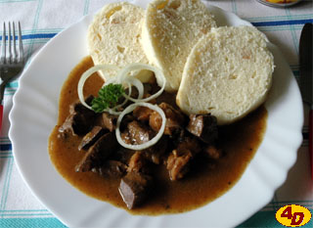

Ingredience:
750 g vepřové plece, 1 lžíce sádla, 4 velké cibule, 1 lžička mletého kmínu,
2 lžičky mletého pepře, 1 lžička mletého zázvoru, 2 lžičky mleté papriky,
6 kuliček nového koření, 6 kuliček jalovce, 1 bobkový list, sůl, 3 stroužky česneku,
2 lžíce kečupu, 1 kostka polévkového koření, jíška
Postup:
Nakrájenou cibuli dáme do tlakového hrnce zesklovatět na rozpuštěné sádlo, potom přidáme na kostky nakrájené maso s kořením. Opečeme po všech stranách, osolíme a přidáme prolisovaný česnek. Zalijeme horkou vodou, hrnec uzavřeme a dusíme od doby varu
asi 25 minut. Pak hrnec stáhneme z ohně a necháme dojít.
Po otevření vyndáme z guláše nové koření, jalovec a bobkový list.
Přidáme 1 kostku polévkového koření a kečup. Chvilku necháme přejít varem a zahustíme jíškou. Podáváme s kynutým knedlíkem nebo s chlebem. Guláš na talíři posypeme strouhaným křenem.
Poznámka: Na fotografii je guláš z poloviny vepřového masa a z vepřových jater.

ZABÍJAČKOVÝ GULÁŠ

Ingredience:
800 g krkovice, 800 g vepřových drobů (ledvinky, játra), 400 g cibule, 100 g sádla,
vývar z masa, česnek,mletá paprika sladká, majoránka, pepř, sůl
Postup:
Do cibulového základu přidáme maso a droby pokrájené na větší kostky, zasypeme drceným česnekem, mletou paprikou, osmahneme, osolíme, zalijeme vývarem
a vaříme do změknutí. Poté dochutíme pepřem, majoránkou.

VEPŘOVÝ GULÁŠ NA LEČU

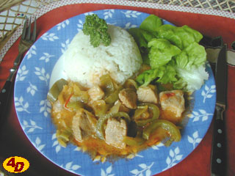

Ingredience:
500 g vepřového masa, 2 cibule, 3 lžíce oleje (sádla), 1 malá sklenice leča, sůl,
pepř, 1/2 sýra lučiny, 1 malá zelená paprika
Postup:
Oloupeme cibuli, nakrájíme na kostky a osmahneme jí v kastrolu na rozpáleném oleji. Přidáme vepřové maso nakrájené na kostky. Necháme ze všech stran lehce osmahnout, osolíme a opepříme. Přidáme všechno lečo, zamícháme a přilijeme asi půl sklenice po leču vývaru nebo vody. Necháme pod pokličkou necháme dusit. Občas kontrolujeme a zamícháme. Když je maso téměř měkké, přidáme na proužky nakrájenou zelenou papriku a do omáčky rozdrobíme polovinu lučiny. Promícháme, lučina se rozpustí a dodá omáčce jemnější chuť.
Podáváme s knedlíkem, těstovinami i rýží. Ozdobit můžeme kolečky čerstvé cibule nebo zelenou natí.

INDICKÝ GULÁŠ

Ingredience:
800 g kuřecích prsou. 800 g cibule, 2000 g rajčat, 2 sušené chilli papričky nebo mleté chilli, olej, sůl, pepř
Postup:
Cibuli nakrájíme na kostičky, rajčata nastrouháme na hrubém struhadle tak, že nám v ruce zůstane jen slupka (slupku nepoužíváme). Z rajčat scedíme šťávu, kterou necháme stranou na pozdější podlévání.
Maso nakrájíme na větší kostky.
Na oleji osmahneme cibuli, přidáme dužinu z rajčat, společně orestujeme, přidáme chilli a kuřecí maso, osolíme, promícháme a dusíme do změknutí. V průběhu dušení podle potřeby podléváme slitou šťávou z rajčat. Jakmile je maso měkké, je zároveň i zelenina vydušená
v hustší omáčku (asi za půl hodiny), Omáčku podle chuti můžeme ještě dosolit nebo opepřit.

KRŮTÍ GULÁŠ

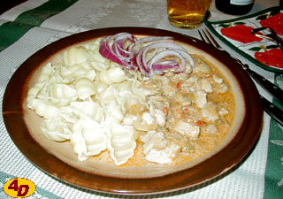

Ingredience:
400 g krůtího masa, mletý pepř, sůl, 3 lžíce oleje, 2 cibule, sladká i pálivá paprika,
1 malá sklenice sterilovaného leča, 4 stroužky česneku, worcesterská omáčka,
čerstvě nastrouhaný křen na ozdobení
Postup
Na guláš můžeme použít méně kvalitní krůtí maso - např. krůtí stehna nebo můžeme koupit přímo kousky krůtího masa na guláš (prodává se zmražené).
Maso nakrájíme na kostky, opepříme a osolíme. V kastrolu si rozpálíme olej, cibuli oloupeme, nakrájíme na kostičky a zpěníme na oleji. Přidáme maso a za stálého míchání ho osmahneme. Posypeme mletou paprikou, přidáme sterilované lečo, rozetřený česnek a zakapeme worcesterem. Podléváme vodou podle potřeby a dusíme do změknutí.
Čerstvý křen oloupeme a jemně nastrouháme. Posypeme jím guláš před podáváním.
Jako přílohu můžeme zvolit chléb, těstoviny, hranolky, nebo jinou vámi oblíbenou gulášovou přílohu.

JELENÍ GULÁŠ KOTLÍKOVÝ

Ingredience:
1200 g jeleního nebo srnčího masa – krk, bok nebo hrudí, 1000 g cibule,
500 g vepřového sádla, 2 mrkve, 1/2 celeru, 2 kořenové petržele, 4 rajčata,
2 papriky, sklenička sterilovaného leča, 500 g brambor (z toho 3 syrové na zahuštění), sušené nebo čerstvé houby, 300 ml červeného vína, mletá paprika
kmín, česnek, majoránka, větvičky z jedličky, sůl, pepř
Postup:
1. Maso nakrájíme na větší kostky, cibuli na klínky, česnek na plátky, kořenovou zeleninu na menší kostky, rajčata a cibuli na plátky.
2. Na rozpáleném sádle opečeme cibuli s česnekem, kořenovou zeleninou a drceným kmínem dozlatova, přidáme maso, orestujeme, okořeníme mletou paprikou, podlijeme vodou, osolíme, opepříme a vaříme téměř do změknutí.
3. Přidáme na kostičky krájené brambory, rajské, papriku a lečo, podlijeme vínem
a vaříme spolu s bylinkami (libečkem, petrželkou, majoránkou), větvičkou z jedličky
a nastrouhanými brambory do změknutí.

GULÁŠ S PATISONY NEBO CUKETOU

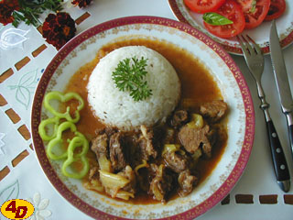

Ingredience:
300 g zadního hovězího masa, 300 g vepřového ramínka, 300 g patisonů nebo cukety,
60 g tuku, 200 g cibule, 1 zelená paprika, 2 rajčata, 2 lžíce hladké mouky,
2 stroužky česneku, 1/2 lžičky mletého kmínu, 1 vrchovatá lžička sladké mleté papriky,
2 lžíce kečupu, pepř, vývar z kostky bujónu, sůl
Postup:
Nejdříve očistíme cibuli, oloupeme cuketu nebo patison a obojí nakrájíme na hrubé kostky. Také opláchnuté a osušené hovězí i vepřové maso pokrájíme na větší kostky.
Očistíme česnek, zelenou papriku (nakrájíme ji na proužky) a spaříme a oloupeme rajská jablíčka. V kastrolu rozpálíme tuk (olej, sádlo), osmažíme na něm cibuli, přidáme hovězí maso a také ho osmahneme po všech stranách. Zhruba po 10 minutách přidáme vepřové maso a také osmažíme. Mícháme.
Když je vepřové maso téměř měkké, rozprášíme na ně hladkou mouku, promícháme s masem a znovu necháme osmahnout. V tomto okamžiku přidáváme nakrájené patisony nebo cuketu, přidáme kečup, prolisovaný česnek, kmín, pepř, mletou papriku a sůl. Po troškách podléváme vývarem až dosáhneme potřebného množství tekutiny. Stále mícháme. Necháme chvíli provařit a potom přidáme nakrájenou papriku a rajčata. Dále dusíme na mírném ohni až je maso měkké. Ke třeba počítat s tím, že přidáním patisonů či cukety do guláše vznikne při stejném množství mouky trochu řidší omáčka. Nevyhovuje-li vám to, stačí zaprášit maso větším množstvím mouky. Guláš podáváme s rýží, těstovinami nebo pečivem.

BLESKOVÝ GULÁŠ

Ingredience:
400 g masa na minutku, 1 plechovka fazolí, 1 velkou cibule, 2 stroužky česneku, pepř, gulášovou kostku, majoránku, sůl, olej, kečup
Postup:
Na nudličky nakrájené maso osolíme a opepříme a zprudka opečeme na tuku.
Když je opečené, přidáme cibuli, poté česnek, gulášovou kostku a zalijeme konzervou fazolí. Přidáme kečup a vše krátce zadusíme.
Na konec přidáme majoránku.

ČESKÝ GULÁŠ

V kastrolu na rozpáleném oleji necháme zesklovatět nadrobno nakrájenou cibuli.
Zlehka ji zaprášíme paprikou, přidáme maso, slabě podlijeme vodou a necháme dusit do změknutí. Můžeme přidat i kousek mrkve, petržel, bobkový list a několik kousků nakrájené zelené papriky. Nedoporučuje se guláš míchat, ale s hrncem přikrytým pokličkou zatřepat.
Na zahuštění použijeme buď moučnou záklechtku anebo nastrouhaný a v našem guláši uvařený syrový brambor.

VÍDEŇSKÝ GULÁŠ

V kastrolu na rozpáleném oleji necháme zesklovatět nadrobno nakrájenou cibuli, zlehka zaprášíme paprikou, vložíme maso na- krájené na kousky, slabě podlijeme vodou, přidáme drcený kmín, osolíme a zastříkneme octem. Dle potřeby doléváme vodu a dusíme do změknutí. Asi po 1 ½ hodině maso vyjmeme šťávu zaprášíme moukou, přidáme rajský protlak, trochu drcené majoránky a ještě asi ½ hodiny vaříme.
Hotovou omáčku přecedíme na připravené maso a společně krátce povaříme.

MAĎARSKÝ GULÁŠ

V kastrolu na rozpáleném oleji necháme zesklovatět 3 oloupané a nakrájené cibule, přidáme mletou papriku,nakrájené maso, osolíme a okořeníme, přidáme 1 stroužek utřeného česneku, podlijeme vodou a dusíme do změknutí. Asi po hodině dušení přidáme na kolečka nakrájené
2 - 3 paprikové lusky, dochutíme majoránkou a vše dohromady asi 30 minut dusíme.

VEPŘOVÉ RAGÚ

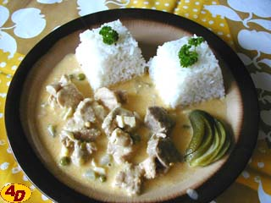

Ingredience:
500 g vepřové plece, 1 cibule, 2 lžíce sterilovaného hrášku, 1 sladkokyselá okurka,
2 vejce vařená natvrdo, 2 lžíce oleje, 100 ml smetany ke šlehání, 2 lžíce hladké mouky,
1 lžička mleté sladké papriky, sůl
Postup:
Nejdříve dáme uvařit vajíčka natvrdo. Cibuli oloupeme a nakrájíme na kostičky.
Maso opláchneme a nakrájíme na kostky. Na pánvi si rozpálíme olej (sádlo), zpěníme na něm nakrájenou cibuli, přidáme maso a orestujeme ho, osolíme. Potom ho zaprášíme paprikou, podlijeme vodou a zvolna dusíme do změknutí. Podle potřeby mírně podléváme.
Maso vyjmeme a dáme stranou, šťávu vydusíme na tuk, zaprášíme moukou, dobře promícháme, osmahneme, zalijeme vodou nebo vývarem, dobře rozšleháme a asi 15 minut zvolna vaříme.
Nakonec přidáme smetanu, prohřejeme, do omáčky vložíme zpět maso, na kostky nakrájená natvrdo uvařená vajíčka, kostičky okurky a hrášek. Podle chuti dosolíme a společně ještě asi pět minut prohřejeme. Podáváme s rýží, knedlíkem, noky.

VEPŘOVÉ RAGÚ Z MLETÉHO MASA

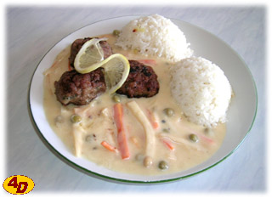

Ingredience:
500 g mletého plecka, 1 mrkev, 1 petržel, kousek celeru, 1 malá konzerva hrášku,
2 citrony, sůl, pepř, hladká mouka, 2 lžíce posekané petrželky,
mléko nebo smetana, 1 vejce, 1 žloutek, 1 cibule, worcesterská omáčka,
100 ml bílého vína, olej na smažení, sůl
Postup:
Do mletého masa dáme sůl, 1 celé vejce, asi 200 ml mléka, pepř popřípadě ještě jiné koření podle chuti, petrželku a hladkou mouku podle potřeby. Promícháme a necháme chvilku v ledničce odpočinout. Pak děláme malé kuličky a smažíme na oleji dozlatova.
Na pánev dáme rozpustit asi 2 lžíce másla, na něj dáme nakrájenou mrkev, petržel , cibuli, celer necháme orestovat , až je zelenina měkká. Přidáme šťávu z jednoho citronu a zamícháme. Do toho dáme 1 lžíci hladké mouky, zalijeme mlékem nebo smetanou , ve kterém jsme rozšlehali žloutek, přidáme asi 6 slabých plátků citronu, kůru z jednoho citronu, víno
a necháme chvilku povařit. Posolíme a kdo chce dochutí si worcesterskou omáčkou.
Podáváme s rýží.

PERKELT MAĎARSKÝ

V kastrolu na rozpáleném oleji necháme zesklovatět nadrobno nakrájenou cibuli. Zlehka ji zaprášíme paprikou, přidáme maso, slabě podlijeme vodou a dusíme do změknutí. Přisolíme, ochutíme worcesterem, ale v žádném případě nedáváme kmín a nezahušťujeme moukou. Můžeme ale přidat majoránku a stroužek třeného česneku.

FAZOLOVÝ GULÁŠ SE ZÁZVOREM

Ingredience:
200 g červených fazolí, sezamový olej, l lžička drceného kmínu, 1 lžička zázvoru,
3-4 cibule, 1 mrkev, kousek červené řepy mořská sůl, 2 stroužky česneku, sójová omáčka, zelené natě pórku, kukuřičný škrob, sójová smetana
Postup:
Fazole namočíme a uvaříme do změknutí. V kastrolu osmahneme cibuli, přidáme nastrouhanou mrkev, červenou řepu, sušený zázvor, kmín, uvařené fazole a krátce podusíme. Podlijeme vývarem z fazolí a povaříme. Přidáme sójovou smetanu, kukuřičný škrob
a povaříme.
Na závěr přidáme sójovou omáčku, česnek, zelené natě pórku a krátce povaříme.

BRAMBOROVÝ GULÁŠ NA PIVĚ
Suroviny
250 g vepřové plece, 750 g brambor, 200 g fazolových lusků, 50 g anglické slaniny,
350 ml světlého piva, 2 cibule, 2 stroužky česneku, rostlinný olej, sůl, pepř,
mletá paprika, petrželka, majoránka
Postup
Na oleji orestujeme nakrájenou cibuli, slaninu a část sekaného česneku. Přidáme kostky masa, přisypeme papriku a podlijeme pivem. Osolíme, opepříme, přidáme nakrájené brambory a necháme podusit asi 20 minut. Dochutíme majoránkou, prolisovaným česnekem, přidáme pokrájené fazolové lusky a krátce provaříme. Nakonec ozdobíme sekanou

POZNÁMKA PROFESIONÁLNÍHO KUCHAŘE KE GULÁŠI
Profesionální kuchaři mouku do gulášů používají.

Na hodně tuku (sádlo, lůj olej) se udělá běžný cibulový základ, přidá se paprika sladká (na kilo masa jistě jedna polévková lžíce), pálivá (to podle chuti) a trochu protlaku a vše se nechá chvilku orestovat.
Pak se přidá maso a orestuje se.
Guláš se osolí a dusí se.
Správně připravovaný guláš nemá mít po restování žádnou šťávu, jelikož se nám maso zavřelo a tak je třeba guláš trochu podlít. NE však moc, maso má být potopeno tak ze dvou třetin.
Guláš se přikryje poklicí a dusí se.
Když je maso zpola měkké vybere se drátěnou naběračkou, kterou klepeme o stěny kastrolu, abychom
maso zbavili kousků cibule i když všechnu cibuli neoklepeme a šťáva se nechá vydusit na tuk.
V kastrolu nám zůstal tuk, napolo rozvařená cibule a sražené bílkoviny, protože se maso dušením otevřelo.

Tuto šťávu zasypeme hladkou moukou (jedna rovná polévková lžíce na porci) a restujeme.
Chce to trpělivost a malý příkon tepla.
Kovovou špachtlí stále oddělujeme připékající se hmotu ode dna.
Když jsme přesvědčeni, že máme orestováno a to zabere tak deset minut, zalijeme hmotu studenou vodou, nebo vývarem.
Zvýšíme příkon tepla, kovovou špachtlí stále hmotu oddělujeme ode dna a metlou šleháme do hladké omáčky.
Omáčka nám začíná houstnout, ale ředíme jí s rozumem.
Máme na paměti, že do omáčky přijde ještě spousta masa, které je nacucáno tekutinou a omáčku rozředí.
Omáčku za stálého prošlehávání povaříme asi deset minut na malém plameni a teď se můžeme rozhodnout cedit, nebo necedit.
Já osobně necedím, ale znám jedince i provozovny, kde se omáčka cedí, aby byla prosta všech nežádoucích elementů jako jsou nerozvařené bílkoviny, pucky z mouky či úlomky kostí.
Omáčka se scedí buďto přes hustý cedník špičák a lépe přes normální hustý cedník, kde můžeme lžící elementy propasírovat.
Omáčka se vlije zpět do vypláchnutého kastrolu, přidá se maso a celé se to zhruba jednu hodinu provařuje, aby mouka nebyla cítit.
Za hodinku se nám odpaří značná část tekutiny a tak pracujeme s poklicí abychom dosáhli kýžené hustoty.
Tu poklici odkryjeme, tu poklici přikryjeme.
Gulášek se nám pomalu provařuje a tuk se začíná objevovat.
Za půl hodiny máme všechen tuk orestován nahoře a je na nás, jestli ho budeme konzumovat či nikoliv.
Já osobně upřednostňuji na základ hodně tuku, aby cibule plavala a mouka se hezky v tuku restovala, ale před jídlem tuk sbírám.
Staré pravidlo praví - vezmete omáčce tuk, vezmete jí duši.
Značnou část tuku tedy seberu, nechám omáčce duši, ale tuk uschovám do gulášových polévek či do mletého masa, ke špagetám, kdy dá pokrmu nezaměnitelné aroma

Když si myslíme,že je hustota omáčky dostačující, roztlučeme něco kmínu, přidáme trochu pepře a trochu rozdrcené majoránky. Vše vhodíme do guláše a chvilku povaříme.

Kuchař profík musí uvařit guláš bez všelijakých past a ochucovadel (o to by se pokrm prodražil), ale mě se velmi osvědčila papriková VEGETA, na kterou nedám dopustit. Není od věci vhodit do guláše kostku MASOXU, nebo ho zastříknout Maggi.

Nejlepší guláš je z hovězí kližky, podlévaný vývarem z kostí, ale znamenitý guláš stvoříme i z vepřového plecka a kdo jedl guláš z vepřového kolínka ví o čem mluvím!! A telecí paprička je báseň sama o sobě.

Příprava guláše se zdá velmi komplikovaná, ale opak je pravdou.
Za dvě hodiny máte ten pravý hospodský guláš, který můžete servírovat králům.
S knedlíkem, nebo jen tak s houskou a se sklenicí piva je to nejlepší jídlo které znám.
Těstoviny, nebo rýži bych ke gulášům nedoporučoval, protože jalová příloha zredukuje chuť guláše až příliš.

Guláše jdou připravovat i z jiných mas a zvěřina má být zvlášť protěžována, ale v tomto ohledu nemohu sloužit, nemám s tím zkušenosti. Když si koupím jednou za rok kousek jelení kýty, kdy se cena pohybuje jako kdyby přiletěla z měsíce, upravím to na jiný způsob.

Vedou se spory kolik cibule do guláše.
Co Čech to gulášový tvůrce.

A tak je možno se setkat s názorem kolik masa tolik cibule a také znám borce, kteří dělají guláš úplně bez cibule.
To se však gulášem již nazývat nedá.

Zažitý poměr by měl být 3:1, ale já to nijak neměřím, vezmu prostě jednu velkou cibuli a vařím.
Cibulí se nic nezkazí, ale mnohým vadí sladká chuť omáčky.

A jsme na konci a přichází ingredience nejdůležitější - česnek.
Mnozí si myslí,že když do guláše naperou česneku, že to je to pravé. Opak je pravdou.
Nedělejme z guláše česnečku. Na kilo masa podle mě stačí jeden stroužek na ovonění.
Propasírovaný nebo rozetřený česnek se solí by se měl nacházet už v základní šťávě, aby pokrmu dodal to skvělé aroma.
A ještě úplně nakonec.
Zdobení gulášů což se rozmohlo jako velký šlendrián, mnohdy zakrývá neschopnost kuchaře a jeho produktu.
Guláš je guláš a neměl by se podávat posypaný syrovou cibulí (ta patří na tlačenku), překrytý volským okem, obložený pečenými klobásami či posypán sýrem.
Tam kde je guláš kvalitní není na škodu, když je ozdoben vějířkem okurky, vějířkem pečené místní klobásky, která pokrm ovoní, či kopečkem šlehačky. Vypadá to hezky na pohled a guláši to neuškodí.
Nejraději mám však provozovny, kde vám podají guláš s krásně orestovanou a tukem lesklou šťávou se špetkou petrželky.........
Poslední dovětek je sůl.

